Отчет по 1 практической работе
Подготовил Наротнев Георгий

- Скриншот вывода flutter doctor

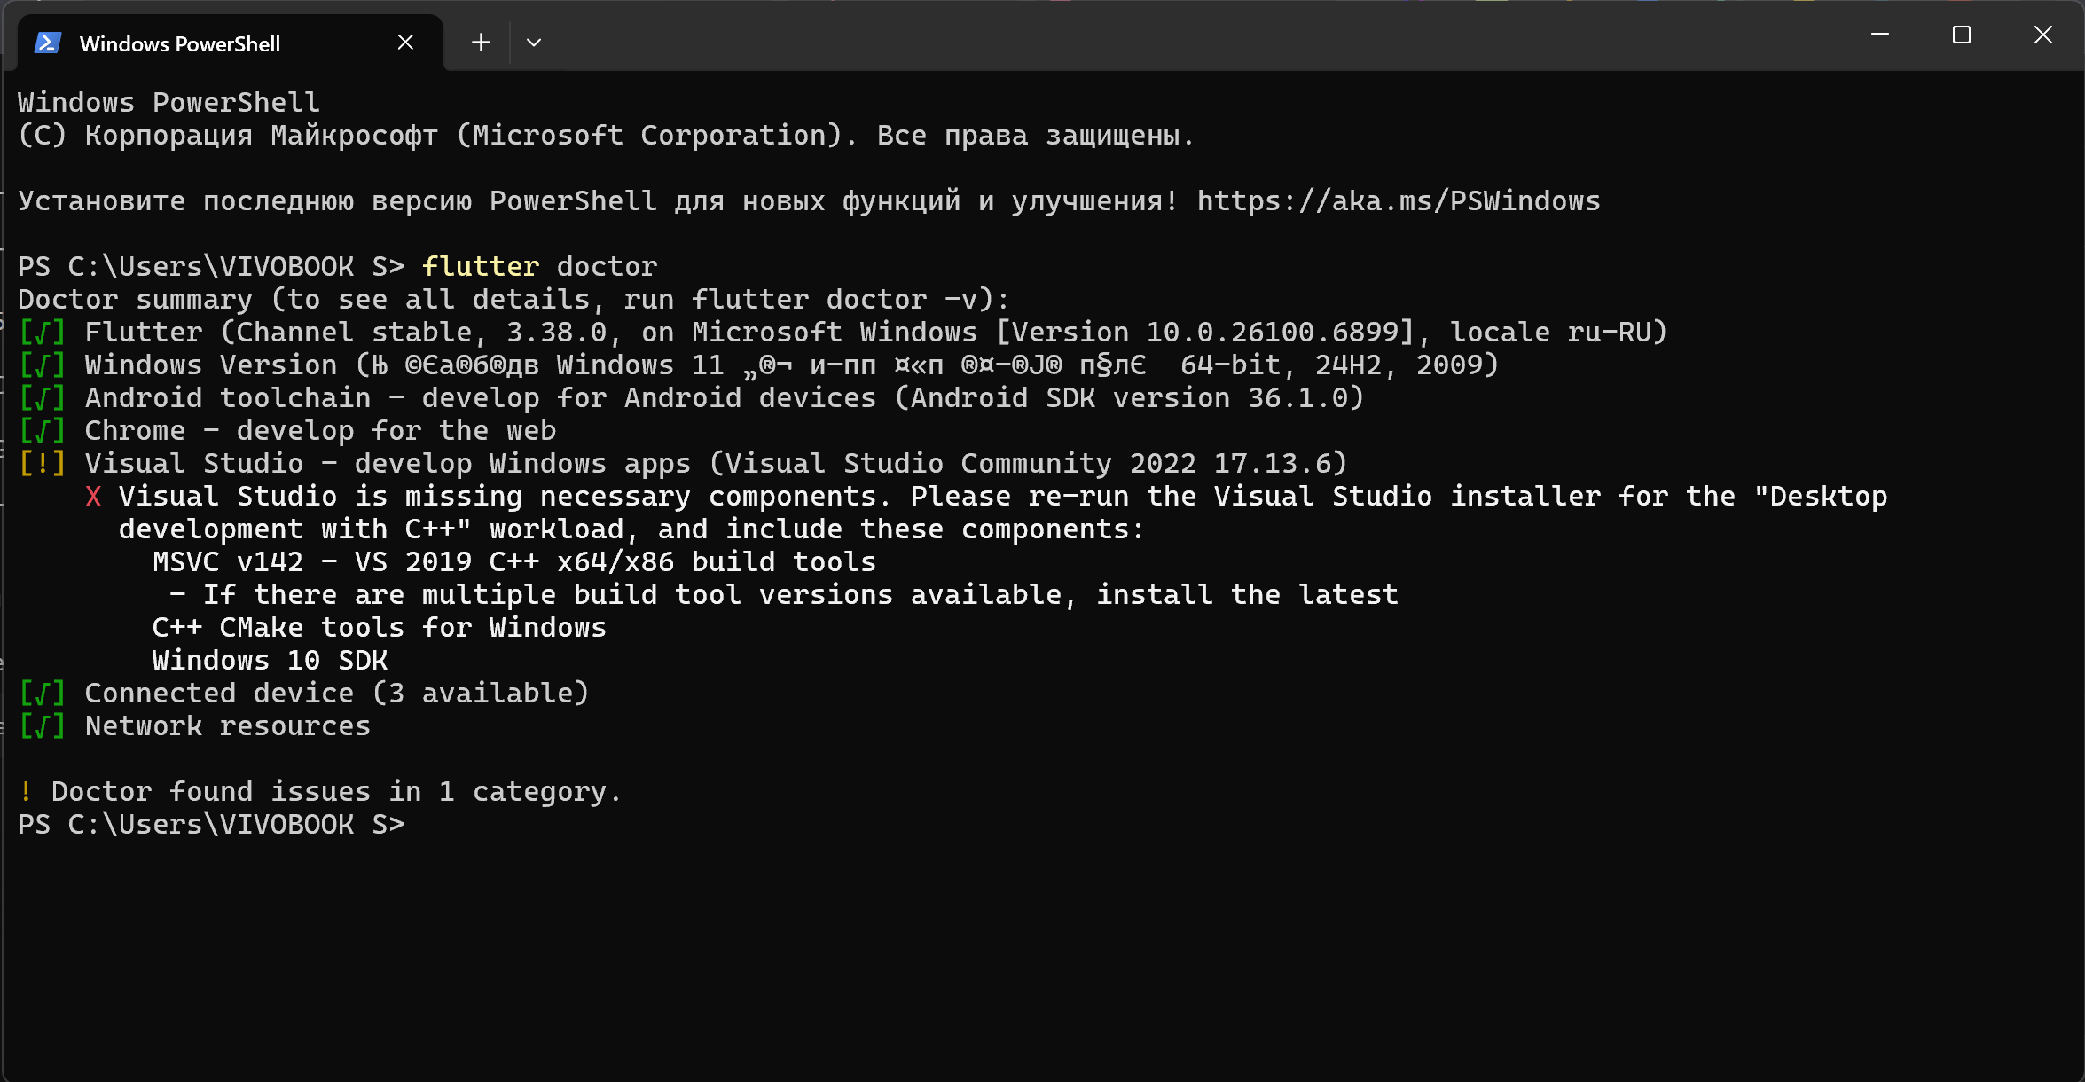

- Скриншот списка устройств, вызванный командой flutter devices

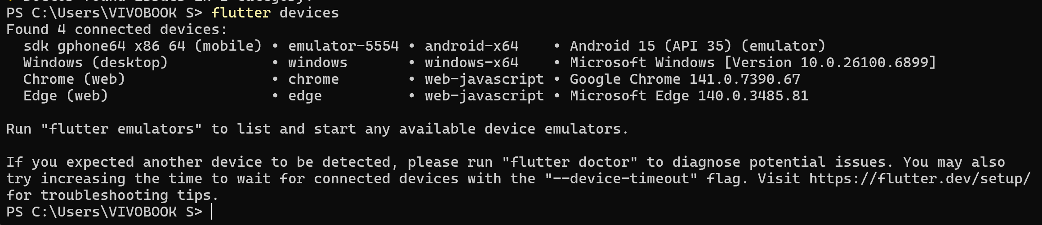

- Скриншот первого приложения hello_flutter

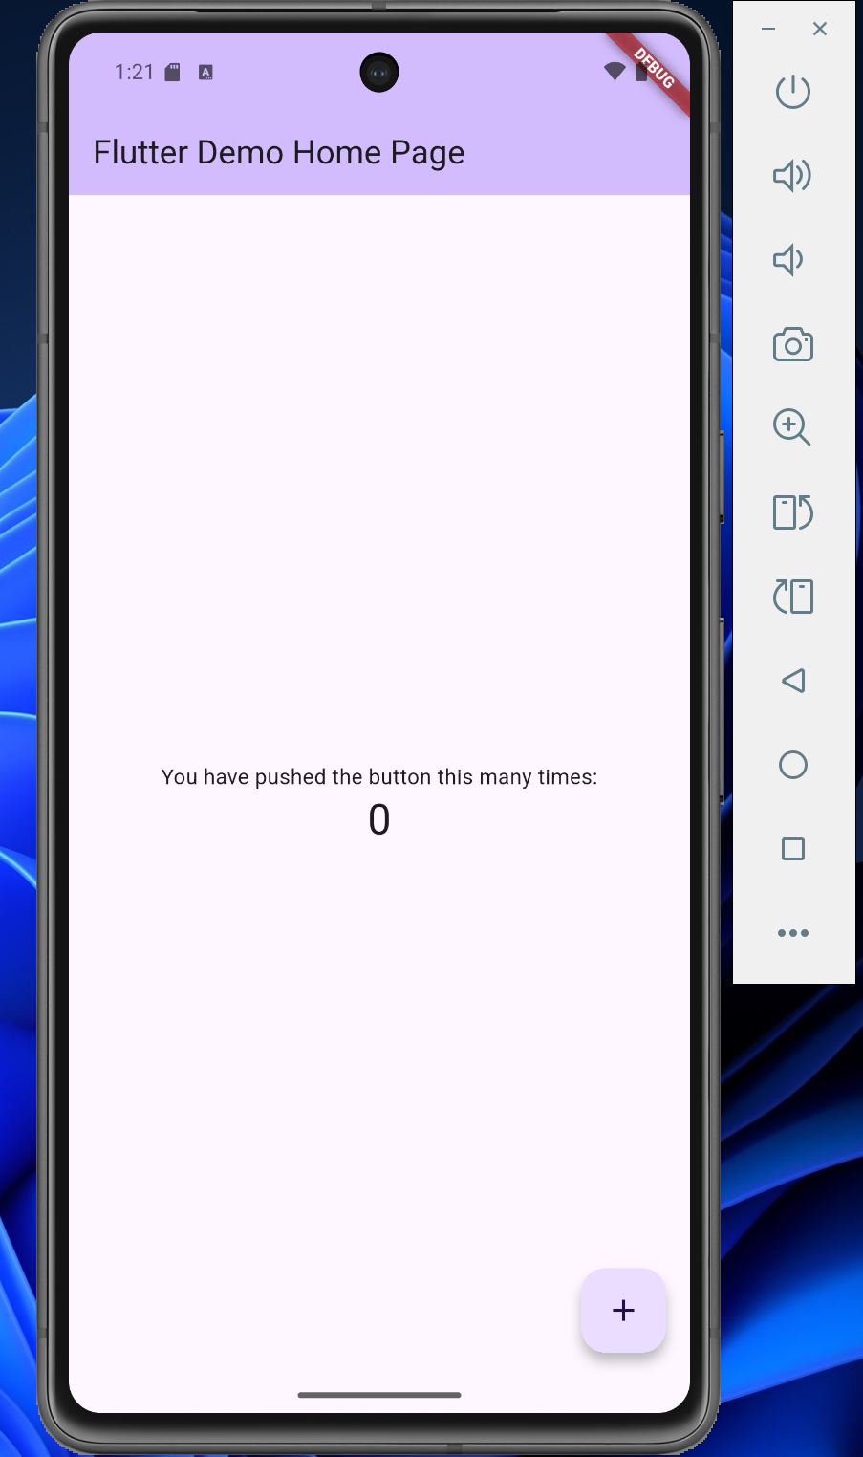
- Скриншоты успешной сборки apk

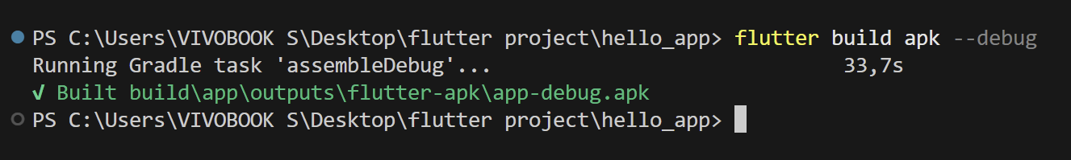
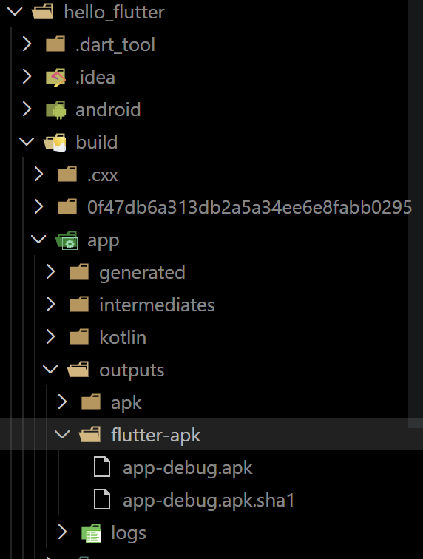

Используемая операционная система: Windows 11
Используемый терминал: PowerShell

Возникшие проблемы и их решение

- Пробел в пути к Android SDK.
Изначально SDK стоял в C:\Users\VIVOBOOK S\AppData\Local\Android\Sdk, из-за пробела flutter doctor выдавал предупреждение.
Решение: перенёс SDK в C:\Android\Sdk, указал новый путь в Android Studio и командой: flutter config --android-sdk "C:\Android\Sdk"

- Ошибка с Android SDK Build-Tools 35.0.0 при flutter run
Проект требовал конкретную версию build-tools 35.0.0.
Решение: через SDK Manager -> SDK Tools (Show Package Details) установил Android SDK Build-Tools 35.0.0, далее flutter clean и повторный flutter run.

Вывод

В ходе практики была полностью настроена среда разработки Flutter под Windows: установлен Flutter SDK, Android SDK и эмулятор, подключен VS Code, проверена работа команд flutter doctor и flutter devices. Создан и успешно запущен тестовый проект hello_flutter на Android-эмуляторе, отработаны механизмы hot reload и hot restart. Среда готова для работы.

